江西财经大学
09－10学年第二学期期末考试试卷评分标准
试卷代码：03054C 授课课时：64
课程名称：概率论与数理统计 适用对象：2008级
试卷命题人 徐晔 试卷审核人 何明

一、填空题（将答案写在答题纸的相应位置，不写解答过程。每小题3分，共15分）
1. 
2. 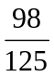
3. 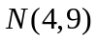
4. 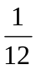
5. 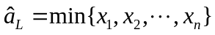 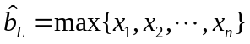

二、单项选择题（从下列各题四个备选答案中选出一个正确答案，并将其代号写在答题纸的相应位置。答案选错或未选者，该题不得分。每小题3分，共15分）


三、计算题（要求在答题纸上写出主要计算步骤及结果。本题10分）
解: 设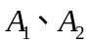分别表示取一个零件是由第一台车床、第二台车床加工的零件，则
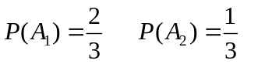 是一个完备事件组 （2分）
用表示取到的零件是合格品，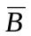表示取到的零件是废品，由题设
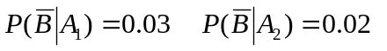 （4分）
（）由全概率公式
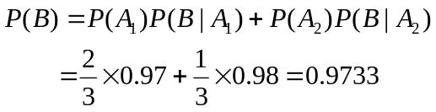 （7分）
（）如果任取一个零件是废品，它是第二台机床加工的概率
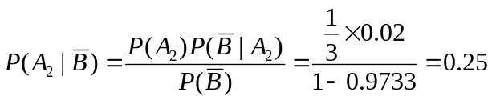 （10分）

四、计算题（要求在答题纸上写出主要计算步骤及结果。本题10分）
解：由题设知：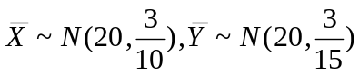 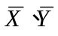 相互独立 （4分）
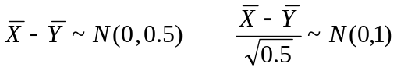 于是 （6分）
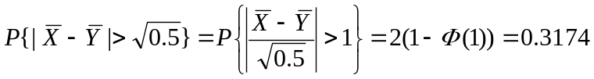 （10分）

五、计算题（要求在答题纸上写出主要计算步骤及结果。本题10分）
解：（1） 由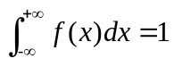可得：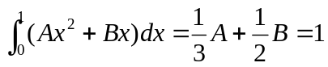 （2分）
由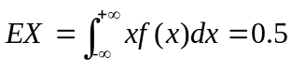可得：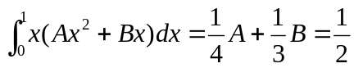 （4分）
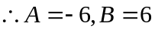 （5分）
（2）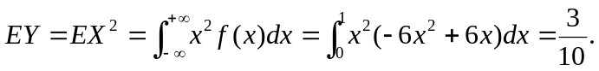 （7分）
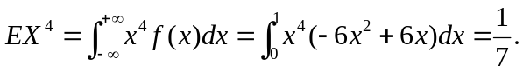
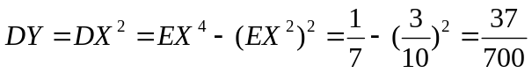 （10分）

六、计算题（要求在答题纸上写出主要计算步骤及结果。本题10分）
解：由于服从参数为的泊松分布，故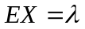 （分）
根据样本观测值计算得样本均值为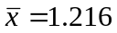，根据矩估计的原理 （分）
未知参数的矩估计值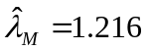。 （分）

七、计算题（要求在答题纸上写出主要计算步骤及结果。本题10分）
解：方差已知，估计正态总体均值置信区间
因为 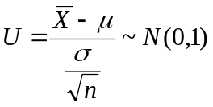 （4分）
由于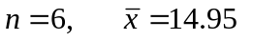 ，由正态分布临界值表可查得临界值
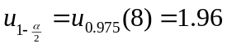 （5分）
所以的置信度为95％置信区间为
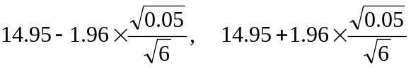 （8分）
即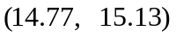，于是在置信水平95％下每包糖果平均重量的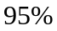的置信区间为。 （10分）

八、计算题（要求在答题纸上写出主要计算步骤及结果。本题10分）
解：设鸡蛋售价为，依题意：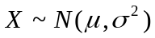
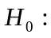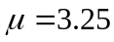 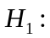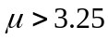 （2分）
因为 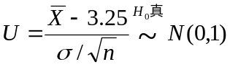 （4分）
查表得：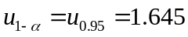， 的拒绝域：{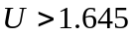} （6分）
由样本数据算得： 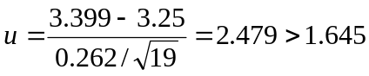 拒绝 (8分)
即鸡蛋的价格较往年明显上涨。 （10分）

九、计算题（要求在答题纸上写出主要计算步骤及结果。本题10分）
解：(1)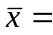 2150 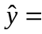 1602
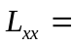 7425000 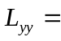 4796560 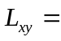 5910000 （3分）
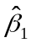＝0.796 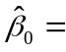 -109.31
故所求的样本线性回归方程为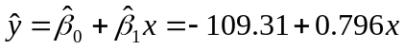 （7分）
(2) 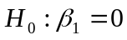
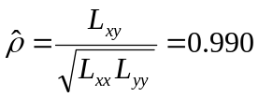 （8分）
查表得：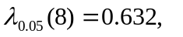 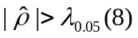 拒绝，
即认为城市每月家庭消费支出与城市每月家庭可支配收入之间存在线性相关关系。（10分）

